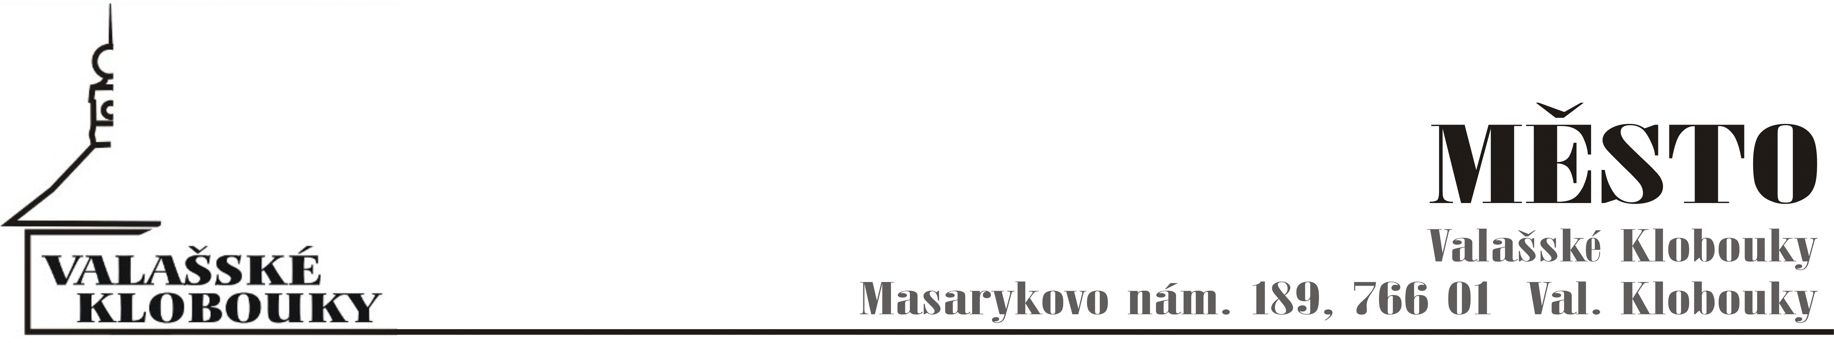

Tisková zpráva 12. března 2018

Hledají se noví pěstouni, kteří by poskytli domov opuštěným dětem

VALAŠSKÉ KLOBOUKY – Lidé, kteří zvažují, že by do své rodiny byli ochotni a schopni přijmout dítě, mají možnost získat odpovědi na otázky, které je v souvislosti s tímto životním rozhodnutím napadají. Stačí, když přijmou pozvání na besedu, kterou pro ně pořádá oddělení sociálně-právní ochrany dětí Městského úřadu Valašské Klobouky ve spolupráci s psycholožkou Markétou Šobáňovou z Rodinného centra Kaštánek. Setkání se koná ve čtvrtek 15. března v 16 hodin v sále Pastoračního domu.

„Beseda je určena všem, kteří se chtějí dozvědět nové informace o náhradní rodinné péči. Pozornost bude věnována hlavně dlouhodobému pěstounství, pro které v České republice i v našem regionu pociťujeme nedostatek „náhradních rodičů“. Zveme proto také zájemce, kteří třeba takovým rozhodováním procházejí a mají dostatek energie, času a rodičovských kompetencí k tomu, aby opuštěnému dítěti mohli nový domov poskytnout,“ sdělila sociální pracovnice Jana Surmařová. Jak poznamenala, aktuální problémy náhradní rodinné péče budou vysvětleny i na příkladech z praxe.

Podle statistik sociálního odboru žije v České republice více než 8 tisíc dětí, které ztratily domov, své rodiče nebo blízké. „Úřady často i přes veškerou snahu nemohou těmto dětem pomoci najít novou rodinu, protože se vhodných pěstounů nedostává. Třeba v některých lidech zájem o pěstounství probudíme právě touto besedou,“ vyjádřila své přání Jana Surmařová.

Ing. Lenka Zvonková tisková mluvčí
731 653 885 mobil
zvonkova@mu-vk.cz e-mail
www.valasskeklobouky.cz webové stránky
Město Valašské Klobouky Facebook

